Данная программа является развлекательной, но имеет шанс реально помочь Вам, если вы работает с ОС Windows. Код программы открытый, поэтому вы всегда можете добавить новые функции или изменить уже существующие.

Если вы первый раз запускаете данную программу, Вам необходимо установить python3.8 и некоторый пакет библиотек. В будущем появится установщик, но неизвестно когда.

Перечень библиотек:

* gtts
* speachrecognition
* pocketsphinx
* playsound
* pyaudio

После установки всех библиотек, откройте файл start_param.txt

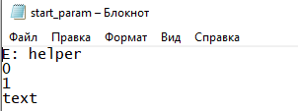

Первую строчку необходимо заменить на путь, по которому находится данная программа:

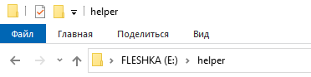

Последней папкой должна быть папка “helper” или другое название, на которое вы замените.

Остальные три параметра меняются на выбор

Первый параметр отвечает за **режим подтверждения**. Если вы не уверены в точности распознавания команд, и хотите, чтобы перед их выполнением вы всегда могли убедиться в их точности, то замените 0 на 1. В противном случае оставьте 0.

Второй параметр отвечает за **режим звук**. Если вы хотите, чтобы программа общалась с вами, то поставьте 0. При выбранном 0 время работы будет увеличено, и программа будет работать медленнее.

Третий параметр отвечает за режим ввода команд. **Режим текст** “text” позволяет вводить команды с клавиатуры, исключая возможность ввода голос. **Режим голос** “speech” позволяет вводить команды голосом, исключая возможность ввода с клавиатуры.

Все параметры можно поменять в ходе работы с помощью вызова команды режим.

Список остальных команд можно вызвать с помощью команды “команды”, “помощь”.

Перед произношением любой команды необходимо сказать (написать) “пятница” и дождаться ответной реакции, после чего произнести желаемую команду.

Для добавления своей команды необходимо определить ее название и вписать в советующий файл “command_list.txt”.

Правило заполнения:

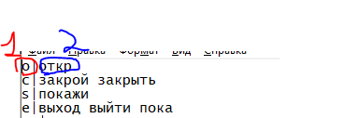

1 – буква, или пара букв без пробелов. Они понадобятся в коде программы.

2 – слова, любое их количество. По этим словам, программа поймет, какую команду необходимо вызвать. Эти слова пишутся через пробел, перед первым слово пробел не ставится.

Разделитель “|” – необходимый атрибут.

Далее в коде программы добавляем свой “elif” и приравниваем его к буквам **1** (см. рисунок ниже)

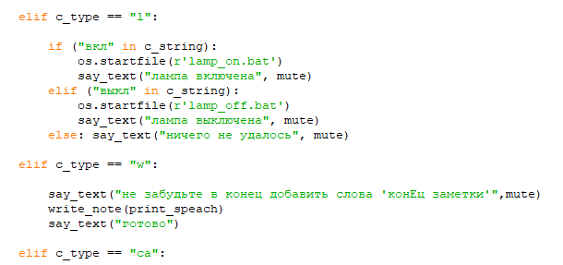

Далее в теле цикла описываем свою функцию.